[비디비치] 중국 오프라인 영토 넓힌다!
왓슨스∙하메이 등 핵심 유통망 공략 본격화

- 중국 최대 H&B스토어 왓슨스 4천여개 매장 중 2천개 이상 입점
- 지난 24일 '2026 왓슨스 HWB 어워드' 인기 클렌징 부문 수상
- 클렌징 성공 노하우 이어 블랙쿠션 등 앞세워 베이스 시장 공략

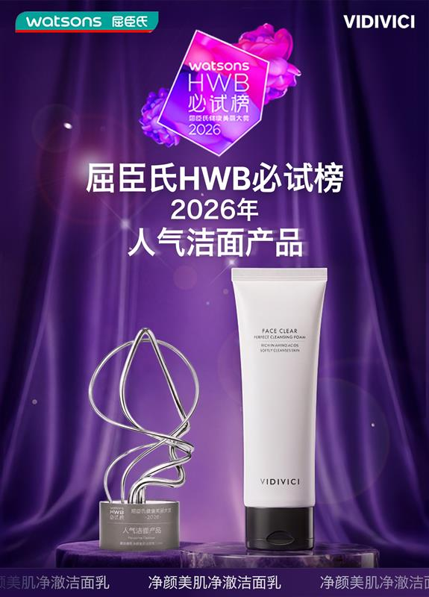
신세계인터내셔날의 자체 화장품 브랜드 비디비치(VIDIVICI)가 중국 오프라인 시장 공략을 본격화한다.
중국에서 '클렌징 명가'로 자리 잡은 브랜드 경쟁력을 바탕으로 현지 핵심 H&B 스토어와 프리미엄 뷰티 편집숍 공략에 속도를 낸다. 여기에 베이스 메이크업 제품까지 앞세워 중국 시장 내 영향력을 확대한다는 전략이다.
비디비치는 최근 중국 최대 H&B스토어인 왓슨스(Watsons) 4천여개 매장 가운데 절반이 넘는 2,330개 매장에 입점을 완료했다고 30일 밝혔다.
하반기부터는 중국 대표 라이프스타일 뷰티&잡화 편집숍인 KKV에 입점한다. 초기 50개 매장에서 쿠션 2종 및 페탈 글로우 크림 블러시, 펩타이드 버터 틴트밤 등을 선보일 예정이다. 또한 프리미엄 뷰티 편집숍 하메이(HARMAY)를 비롯해 팡둥라이(Pang Donglai), 허마(Hema), 레인보우(Rainbow) 등 주요 뷰티 편집숍 및 컬렉션 스토어에 연이어 입점하며 고객 접점을 빠르게 확대 중이다. 홍콩 역시 대표 드럭스토어인 룽펑(Lung Fung)을 통해 오프라인 판매망을 확보했다.
비디비치는 이미 티몰(Tmall), 도우인(Douyin), 콰이쇼우(Kuaishou) 등 중국 주요 이커머스 플랫폼에 안착한 상태로 이번 오프라인 확장을 통해 온·오프라인을 아우르는 유통 기반을 강화했다.
이 같은 중국 사업 성장을 이끈 것은 비디비치의 대표 클렌징 제품이다. 2016년 중국 시장을 겨냥해 개발한 ‘페이스 클리어 퍼펙트 클렌징폼’은 뛰어난 제품력으로 입소문을 타며 올해 상반기 말 기준 누적 판매량 3,600만 개를 돌파했다. 출시 이후 1분당 7개씩 판매된 셈이며, 비디비치를 중국 대표 클렌징 브랜드로 자리매김하게 했다.
제품력은 각종 권위 있는 시상식을 통해서도 입증됐다. 2023년 중국 BAZAAR 뷰티 어워드, 2025년 항저우 CiE 뷰티 혁신 박람회에 이어 지난 7월 24일 광저우에서 열린 '2026 왓슨스 HWB(Health, Wellness & Beauty) 어워드'에서도 '인기 클렌징' 부문을 수상했다.
비디비치는 클렌징 성공을 기반으로 베이스 메이크업 시장 공략에도 속도를 낸다. 리브랜딩 이후 새로운 대표 제품으로 육성 중인 쿠션과 베이스 제품을 앞세워 토탈 뷰티 브랜드로 도약한다는 전략이다.
최근 중국에서는 스킨케어 기능을 결합한 멀티 기능의 베이스 메이크업 수요가 빠르게 늘고 있다. 비디비치는 클렌징으로 확보한 브랜드 신뢰를 바탕으로 ‘블랙 퍼펙션 커버핏 쿠션’과 ‘누드 퍼펙션 스킨핏 쿠션’을 차세대 성장 동력으로 육성하며 클렌징과 함께 중국 사업을 이끌 핵심 카테고리로 키울 계획이다.
신세계인터내셔날 비디비치 관계자는 "비디비치는 중국에서 클렌징 제품으로 독보적인 경쟁력을 구축한 K-뷰티 브랜드"라며 "유통망 확대와 함께 베이스 메이크업까지 주력 카테고리로 육성해 중국 시장 입지를 더욱 강화해 나가겠다"고 말했다.

